Medikamenteninduziertes Stevens-Johnson-Syndrom

Allgemeines

- Inzidenz:
  - 1,89 Fälle pro 1 000 000 Einwohner pro Jahr in Deutschland 1996 [2]
  - 1,9 Fälle pro 1 000 000 Einwohner pro Jahr in USA [2]
  - Bei HIV-Kranken ist die Inzidenz um den Faktor 1000 erhöht [2]
- In einer retrospektiven vietnamesischen Studie über medikamenteninduzierte SJS/TEN waren [47]
  - Die Mehrheit der Fälle Erwachsene (mean age 42.5 ± 22.9) wieviele Patienten wurden untersucht? Immer wichtig zur Beurteilung der Studie
  - Die Mehrheit der Patienten Männer (60%)
  - 91,8% der Fälle traten innerhalb der ersten 1-28 Tage auf
  - 45% der Fälle waren lebensbedrohlich
- Einflussfaktoren auf den Verlauf:
  - Gene mit Einfluss auf Pharmakokinetik, -dynamik und Immunantwort [1]
  - Infektionen [1]
  - parallel zur Medikamenteneinnahme verlaufende Krebserkrankungen [2]
  - parallel zur Medikamenteneinnahme verlaufende Strahlentherapie [2]
- Medikamente
  - Arzneimittel nach Häufigkeit als Ursache für SJS/TEN [1]
    - Antiepileptika (am häufigsten Carbamazepin > Phenytoin > Phenobarbital > Levetiracetam) (60%) > Antibiotika (Erythromycin > Cefotaxim > Trimethoprim und Sulfamethoxazol > Cloxacillin > Amoxicillin) (26,6%) > sonstige (nicht steroidale Antirheumatika/ Antiphlogistika, Chemotherapeutika)
  - Auslösende Arzneimittel bei kurzzeitiger Einnahme [2]
    - Sulfonamidantibiotika, Aminopenicilline, Cephalosporine, Chinolone, Chlormezanone
  - Auslösende Arzneimittel bei Langzeiteinnahme [2]
    - Carbamazepin, Phenytoin, Phenobarbital, Valproinsäure, nicht-steroidale Antiphlogistika vom Oxicam-Typ, Allopurinol, Kortikosteroide
    - Höchste SJS/TEN-Gefahr in den ersten 2 Monaten der Einnahme (danach geringe Inzidenz)
  - Bei Antiepileptika ist das Risiko der SJS/TEN in den ersten 63 Tagen der Einnahme am größten [2]
  - Risiko der SJS/TEN ist am größten, wenn das Medikament kürzlich eingenommen wurde und geht in innerhalb von 8 Wochen zurück [2]
  - Glukokortikoide verändern nicht die SJS/TEN-Inzidenz [2]
    - Aber sie verlängern den Zeitraum zwischen Medikamenteneinnahme (eines anderen Medikaments) und Beginn des SJS/TEN
  - Einzelne Fallberichte für eine Verbindung zwischen Arzneimitteln und SJS/TEN existiert für Hydroxychloroquin, Naproxen und Clobazam [2]
  - Es besteht der Verdacht von Impfungen als Ursache für SJS/TEN [2]
    - Ist zwar plausibel, es gibt aber sehr wenige berichtete Fälle und eine sehr hohe Anzahl an Geimpften → Vorteile einer Impfung überwiegen gegenüber potentiellem SJS/TEN-Risiko
- Weitere auslösende Krankheiten [2]
  - Mykoplasma pneumoniae-Infektion
  - Herpes Simplex (oder Reaktivierung von Herpex simplex unter laufender Ezithromycin-Therapie)
  - Lupus erythematodes
  - Patienten mit aplastischer Anämie nach hämatopoetischer Stammzelltransplantation
- Es gibt auch Fälle ohne erkennbaren Auslöser [2]
- Keine evidenzbasierte standardisierte Therapie verfügbar [1] Zwischenüberschrift?
- Übliche Therapie: [1]
  - Absetzen des auslösenden Arzneimittels
  - kontrovers diskutiert was?
    - Kortikosteroidgabe
    - intravenöse Gabe von Immunglobulinen
  - Immunsuppressive Therapie (mit Cyclosporinen und TNF-α-Inhibitoren)
- Geringfügig höhere Inzidenz bei Kindern [1]

Symptome

- Akute Phase [2]
  - Unbehagen [1,2]
  - Dysphagie [1,2]
  - hohes Fieber [1,2]
  - Dermale Manifestation nach einigen Tagen [2]
    - Frühe Phase:
      - Innerhalb von 12 Stunden bilden sich blasenartige Läsionen [1]
      - Im Bereich des Sternums, Rumpfes, Gesicht, Handflächen und Sohlen [2]
    - Danach:
      - Erythema und Erosionen auf der bukkalen, genitalen oder okulären Mukosa (manchmal auch im Gastrointestinaltrakt) [2]
Livide Maculae, die leicht infiltriert werden können mit Tendenz zur Verschmelzung [2]
  - okuläre Symptome
    - Okulärer Juckreiz [1]
    - Augenbrennen [2]
    - Konjunktivitis [2]
    - Augenlid-Ödem [2]
    - Erythem [2]
    - Krusten [2]
    - In schlimmen Fällen [2]
      - Symblepharon
      - Fornix-Verkürzung
      - Korneale Ulzeration
      - korneale Vernarbung und Vaskularisation kann später zu bilateraler Erblindung führen [1]
    - Keine Korrelation zwischen Hautablösung und okulären Komplikationen vorhanden [1]
- Zweite Phase
  - Bläschen entwickeln sich zu Vesikeln, Bullae oder ausgedehnten ablösbaren Hautläsionen (Nikolski-Phänomen) [1]
  - Nikolski-Phänomen ist nicht spezifisch für SJS/TEN (kann auch bei bullösem Pemphigoid auftreten) [2]
  - Anteil der abgelösten Haut ist ein wichtiger prognostischer Faktor (Einteilung nach Bastuji-Garin et al.) [2]
    - SJS < 10%
    - SJS/TEN-Übergangsform 10-30%
    - TEN > 30%
- Späte Phase
  - Symptome laut Magina et al. [2]
    - Hyper- und Hypopigmentierung der Haut
    - Nageldystrophie
  - Okuläre Komplikationen [2]
    - stark trockene Augen
    - Trichiasis
    - Symblepharon
    - Distichiasis
    - Verlust der Sehkraft
    - Entropium
    - Ankyloblepharon
    - Lagophthalmus
    - Korneale Ulzeration
    - Sind die häufigsten Komplikationen mit 40,29% [43]
  - selten: hypertrophische Narben [2]
  - Langzeitkomplikationen [2]
    - Bei 73% der Patienten, die eine mukosale Beteiligung in der akuten Phase hatten
    - Xerostomie
    - Keratokonjunktivitis
    - Autoimmune polyglanduläre Insuffizienz
  - Respiratorische Symptome [1]
- Kardiovaskuläre, respiratorische, gastrointestinale und Harnorgane können auch betroffen sein [1]
- Komplikationen: [1]
  - sekundäre Hautinfektionen
  - Pneumonie, Hepatitis, Sepsis, hohe Morbidität, hohe Mortalität
  - Sepsis ist die zweithäufigste Komplikation mit 17,65% [43]
- SJS/TEN-Vergleich [43]
  - Höhere Mortalität bei TEN (OR: 7,19, 95% confidence interval (CI) 1.62-31.92; p = 0.0023)
  - Signifikant längerer Krankenhausaufenthalt bei TEN (20.6 days; 95% CI 14.4-26.8) als bei SJS (9.7 days; 95% CI 5.8-13.6; p = 0.020)
  - Therapiekosten sind bei TEN (Rs. 7910; 95% CI 5672-10147; p < 0.0001) signifikant höher als bei SJS (Rs 2460; 95% CI 1762-3158) Einheit € ergänzen

Pathogenese

- Pathomechanismen wurden noch nicht abschließend geklärt [1]
- Fehlregulation der zytotoxischen T-Lymphozyten und natürlichen Killerzellen durch Medikamente [1,2]
  - Präsentation von unmodifizierten Arzneimitteln oder deren Metaboliten über HLA (human leucocyte antigene)
  - Aktivierung von CD8+ zytotoxischen T-Lymphozyten über HLA und Freisetzung von zytotoxischen Signalen und lytischen Enzymen
  - Apoptose und Ablösung von Haut- und Schleimhautschichten (genauer immunologischer Mechanismus ist bis heute noch nicht ganz verstanden)
- Hinweis für diese Theorie: Hohe Konzentration von CD8+ T-Lymphozyten [2] und T-Zell-aktivierenden Zytokinen in den Hautblasen [1]
- Nassif et al. [2]
  - Konnten nachweisen, dass T-Zellen aus Hautblasen eine medikamentenspezifische zytotoxische Aktivität gegenüber B-Lymphozyten und Keratinozyten aufweisen
  - Die Zytotoxizität wird durch Granzym B moduliert
- Widerspruch: gravierende Hautablösungen und Nekrosen bei nur wenig zytotoxischen T-Lymphozyten im Nekrosegebiet → Lösung: zytotoxische Proteine oder Zytokine verursachen Hautablösungen → Fas-Ligand [2]
- Membrangebundener Fas-Ligand [2]
  - Der Fas-Ligand aktiviert den Todesrezeptor Fas und sorgt für die Apoptose der Zelle
  - In vitro Versuche belegen die Sensitivität von Keratinozyten gegenüber dem Fas-Liganden
  - Interferon Gamma kann die Sensitivität von Keratinozyten gegenüber dem Fas-Liganden noch weiter erhöhen
  - Regulierung des Fas-Liganden wurde noch nicht vollständig verstanden
- Lösliche Form des Fas-Liganden [2]
  - Kommt im Serum der SJS/TEN-Patienten und verstärkt bei Hautablösungen vor
  - Gegenspieler zum membrangebundenen Fas-Liganden
  - Geringe zytologische Aktivität → deshalb wahrscheinlich kein Einfluss bei Keratinozytennekrose bei SJS/TEN
- Sekretorisches Granulysin [2]
  - Kommt in hoher Konzentration im Blasenfluid vor
  - Protein, das von zytotoxischen T-Lymphozyten, natürlichen Killerzellen und natürlichen Killer-T-Zellen sezerniert wird
  - Könnte ein Schlüsselmolekül bei der Apoptoseinduktion von Keratinozyten sein
  - Kann Symptome einer SJS/TEN auslösen, wenn es Mäusen injiziert wird
  - Granulysin-Konzentrationen im Serum entscheiden scheinbar über die Schwere des Krankheitsverlaufes
- Es existieren verschiedene Theorien für die Wechselwirkung zwischen T-Lymphozyten und Medikamenten [1]
  - Hapten-Konzept/ Prophaten-Modell
  - p-i-Modell (pharmacological interaction of drugs with immune receptors)
- Genetische Anfälligkeit spielt eine wichtige Rolle [1]
  - HLA-Genotyp [1]
    - Chung et al. konnte Zusammenhang zwischen HLA-B 1520, SJS und Carbamazepin bei Han Chinesen nachweisen [2]
    - Andere Studie belegt Zusammenhang zwischen HLA-B 1520 und Carbamazepin bei thailändischer Population [2]
    - Andere Studie in Indien zeigte nur kleinen Zusammenhang zwischen HLA-B 1520 und Carbamazepin [2]
    - Kein Zusammenhang bei Japanern oder Europäern nachgewiesen [2]
    - Schlussfolgerung: HLA-B 1520 ist kein populationsunabhängiger Risikofaktor für das Auftreten von SJS/TEN bei Carbamazepin-ausgesetzten Patienten [2]
    - Zusammenhang zwischen HLA-B 5801 und Allopurinol und SJS/TEN bei Han Chinesen und Japanern aber deutlich weniger (55% der Fälle) bei Europäern [2]
  - Polymorphismen bei CYP450-Enzymen (diese Enzyme wirken entgiftend und spielen eine wichtige Rolle in der Pharmakokinetik und -toxizität) [1]

Diagnostik

- Hauptsächlich durch klinische Symptome [1]
- Kryostatschnitte einer Hautbiopsie [1,2]
  - Es werden große nekrotische Areale, bei der alle Schichten der Haut beteiligt sind, festgestellt [2]
  - Histologische Beurteilung mittels direkter Immunofluoreszenzanalyse [2]
    - Dient dem Ausschluss von Autoimmunerkrankungen, indem keine Immunglobuline oder Komplementfaktoren in der Epidermis oder Dermis gefunden werden [2]
- Ursächliches Medikament kann labortechnisch nicht festgestellt werden [1]
- Liste der neuen Medikamente der letzten 8 Wochen hilfreich (Auswertung mit ALDEN score) [1]
- Lymphozytentransformationstest um das auslösende Medikament zu finden [1]
  - geringe Spezifität kontrovers diskutiert [1]
  - Muss in der ersten Woche des beginnenden Stevens-Johnson Syndroms erfolgen [1]
  - Sensitivität bei SJS/TEN ist sehr gering, auch wenn er innerhalb der ersten Woche durchgeführt wird [2]
  - Alternative: T-Zell-Aktivierungstest [1]
- Verschiedene serologische Tests um andere Infektionen auszuschließen [1]
- Bestimmung der Zytokinkonzentrationen (Granulysin, Granzym B, IFN-γ) [1]
- Allergietest [2]
  - Kann bei der Identifikation des verursachenden Medikaments hilfreich sein
  - Während des SJS/TEN sollte man nicht allergologisch testen; danach sollte man auch nicht testen, um keinen zweiten Ausbruch zu provozieren
  - Patch-Test
    - Wird momentan nicht routinemäßig durchgeführt bei SJS/TEN
    - Laut Wolkenstein et al. hat er eine zu geringe Sensitivität bei SJS/TEN Quelle?
  - Neue Verfahren zur Untersuchung der Hochregulation von CD69 der T-Lymphozyten 2 Tage nach der Lymphozytenstimulation als Zeichen der Medikamentenüberempfindlichkeit werden derzeit getestet [2]
- Differentialdiagnosen
  - Medikamenteninduzierte lineare IgA-Dermatose [1]
  - Medikamentenreaktion mit Eosinophilie und systemischen Symptomen [1]
  - Medikamenteninduziertes makulopapulöses Exanthem [1]
  - Staphylococcal scalded skin syndrome [1,2]
  - Erythrema exudativum multiforme [1]
  - Paraneoplastischer Pemphigus [2]
  - Pemphigus Vulgaris [2]
  - Bullöses Pemphigoid [2]
  - Akute generalisierte exanthematische Pustulose [2]

Therapie

- Auslösendes Medikament absetzen [1,2]
  - Laut Doval et al. [2]
    - Je früher das auslösende Medikament abgesetzt wird, desto besser ist die Prognose
    - Auslösende Medikamente mit längerer Halbwertszeit bergen ein höheres Sterberisiko bei SJS/TEN
  - Wichtig für das Bestimmen des verursachenden Medikaments [2]
    - Reihenfolge der Verabreichung der Medikamente (Zeitraum zwischen erster Verabreichung und SJS/TEN ist 1-4 Wochen in den meisten Fällen)
    - Fähigkeit des Medikaments zur SJS/TEN-Induktion
- Überwachung des Flüssigkeits- und Salzhaushaltes [1,2]
  - Ist indiziert bei Hyponatriämie, Hypokaliämie und Hypophosphatämie [2]
- Schmerztherapie [1]
- Wundversorgung
  - Laut Liotti et al. [1]
    - Debridement der aufgeplatzten Blasen
    - Entfernung der nekrotischen Haut
    - topische Antiseptika oder Antibiotika
    - Bandagen
    - Wärmeapplikation (28°C)
  - Laut Harr et al. [2]
    - Konservative Wundbehandlung ohne Debridement
    - Blasen dienen als natürlicher Wundverschluss und fördern wahrscheinlich die Reepithelialisierung
    - Nicht klebenden Verband benutzen
    - Sulfonamide sollten vermieden werden
- Frühe augenärztliche Betreuung ist notwendig um das Ausmaß der okulären Symptome gering zu halten [56]
  - Entfernung von Augenlidverwachsungen mit einem Glasstab 2x täglich, um Verschluss der Augenlider zu verhindern [57]
- Überweisung in die Verbrennungsmedizin [2]
  - Überlebensrate ist signifikant höher bei Überweisung innerhalb von 7 Tagen (unabhängig vom Ausgangsbefund)
  - Wichtigste Faktoren für Überleben: Sepsis > Alter > Ausmaß der betroffenen Hautfläche
- Ggf. psychosoziale Behandlung [1]
- Medikamentöse Behandlung
  - Topische Antiseptika (0,5% Silbernitrat oder 0,05% CHX) für die Hautläsionen, um Sekundärinfektionen zu verhindern [57]
  - Antibiose bei klinischen Infektionssymptomen [1]
  - Kontroverse Daten bezüglich der Therapie mittels Inhibierung der FAS/FAS-Liganden-Interaktion durch intravenöses Immunglobulin (IVIG) [1]
    - IVIG kann den Zelltod in vitro verhindern [56]
    - Manche Studien belegen eine verbesserte Heilung der Hautläsionen [1]
    - Andere Studien belegen keinen Unterschied bei Anwendung [1]
    - 9 von 12 Studien belegen eine geringere TEN-assoziierte Mortalität durch hoch dosiertes IVIG [2]
    - Studien belegen gute Verträglichkeit und geringes toxisches Potential, wenn es mit entsprechenden Vorsorgemaßnahmen bei Patienten mit Risikofaktoren eingesetzt wurde [2]
    - Pro 1 g/Kg IVIG-Gabe verbessert sich die TEN-Überlebensrate um das 4,2-fache [2]
    - Hohe IVIG-Dosen von mehr als 2 g/kg vermindern die Letalität mehr als geringe Dosen [2, 56]
  - Kortikosteroide
    - Kontroverse Daten bezüglich der Therapie mittels Kortikosteroiden [1]
      - Hohe Dosen zu Beginn der Therapie besonders effektiv laut Studien [1]
      - Höheres Risiko für gastrointestinale und hämorrhagische Komplikationen oder Sepsis durch Kortikosteroide laut Studien [1]
      - Studie von Schneck et al. zeigte keinen signifikanten Unterschied bei der Letalität [2]
    - TNF-α-Inhibitoren
      - Eine doppelblind, randomisierte, Placebo-kontrollierte Studie ergab einen schädlichen Effekt von TNF-α-Inhibitoren bei TEN-Patienten [2]
      - Verschiedene Studien von Hunger et al und Meiss et al. konnten zeigen, dass die Progression von TEN innerhalb von 24h verhindert, die Reepithelialisierung gefördert und der Tod der betroffenen Patienten verhindern kann [2]
      - Datenlage ist momentan noch unzureichend, um das therapeutische Potential einzuschätzen [2]
    - Cyclosporin A [1,2]
      - Calcineurin-Inhibitor; bei Transplantationen und zur Immunsuppression eingesetzt [2]
      - Cyclosporin A kann die Reepithelialisierung schneller vorantreiben im Vergleich zur Therapie mit Cyclophosphamiden mit Kortikosteroiden [2]
      - Wurde in einer offenen Phase-2-Studie mit 29 Probanden unter Valeyrie-Allanore L untersucht [2]
        - Vorhergesagte Todesrate konnte (nicht signifikant) gesenkt werden durch orale Cyclosporin A-Einnahme
    - Cyclophosphamid
      - Positive Effekte von Cyclophosphamid wurden in mehreren kleinen Fallstudien nachgewiesen [2]
      - Die Datenlage ist aber noch zu gering für eine abschließende Beurteilung [2]
- Plasmapherese [1]
  - Momentane Datenlage lässt keine abschließende Beurteilung des therapeutischen Potentials zu [2]
    - Zu wenig Patienten untersucht
    - Meist Patienten mit Kombinationstherapien
    - Kleine retrospektive Studie von Furubacke et al. zeigte keinen Unterschied bei der Letalität
- Therapie der Folgeschäden von SJS
  - Interdisziplinäre Nachsorge sinnvoll [2]
  - Okuläre Komplikationen
    - Frühzeitige (innerhalb der ersten Woche) augenärztliche Betreuung verbessert die visuellen Folgen signifikant [2]
    - Okuläre Komplikationen mit inflammatorischem Hintergrund müssen mit ophthalmischen Steroiden behandelt werden um eine Progression zu vermeiden [2]
    - IVIG zeigte keinen Effekt auf okuläre Komplikationen [2]
    - Laut Yip et al. führt die antibiotische Therapie zu einer Verzögerung der okulären Komplikationen
  - Stenosen im Hypopharynx in Kombination mit Dysphagie und Ösophagusstriktur sind schwierig zu behandelnde Langzeitkomplikationen (Therapie: Laryngektomie) [2]

Prognose

  - Durchschnittliche Letalität [2]
    - SJS: 1-5%
    - TEN: 25-35%
  - Höhere Letalität bei älteren Patienten und Patienten mit großflächiger Hautablösung [2]
  - SCORTEN-Skala (severity-of-illness scale) dient dem Bestimmen einer Prognose [2]
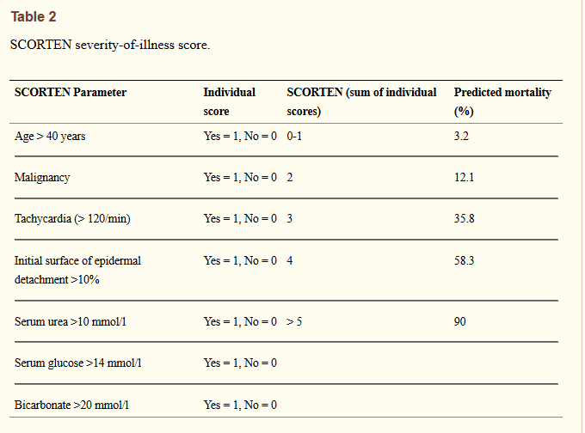

Fast nicht lesbar
  - Laut Yun et al. könnte die Laktatdehydrogenase ebenfalls ein hilfreicher Parameter für die Evaluation der Schwere des SJS/TEN sein [2]
  - Mehr als 50% der TEN-Patienten haben Langzeitkomplikationen [2,56]
    - Symblepharon, konjunktivale Synechien, Entropium, eingewachsene Wimpern, Hautvernarbung, Pigmentflecken, eruptive melanozytäre Nävi, persistierende Erosionen der Schleimhäute, Phimose, vaginale Synechien, Nageldystrophie, diffuser Haarausfall

Ibuprofen

- Fallbericht über zwei 2 Jahre und 8 Monate alte Mädchen mit SJS durch Paracetamol und Ibuprofen von Abreu et al. [22]
- Fallbericht über ein Kind mit SJS und Lebererkrankung durch Ibuprofen von Gui et al. [24]
- Fallbericht über einen 22-jährigen Mann mit SJS und TEN durch drei 400g-Dosen Ibuprofen in einem 8 Stunden-Intervall von Angadi et al. [25]
  - Krankheitsverlauf: großflächige Maculae, ausgedehntes Erythem, Nekrosen, exfoliative bullöse Hautablösungen, muköse Membranen mit positivem Nikolsky-Phänomen
  - Mehr als 50% der Körperoberfläche löste sich ab
- Studie von Neumann et al. untersuchte bei einer Ibuprofen-induzierten SJS-Patientin die Korrelation zwischen den klinischen Symptomen, dem Lymphozytentoxizitätstest von Ibuprofen und der Zytokinsekretion des Patientenserums [26]
  - Proinflammatorische Zytokine waren signifikant höher im Patientenserum konzentriert als bei der Kontrollgruppe
  - Ähnlich hohe TNF-α-Konzentration wie bei TEN-Patienten
  - Patientin hat Symptome einer Abacavir Hypersensivitätsreaktion
  - Ähnlich hohe Fas-, Caspase- und M30-Antigen-Konzentration wie bei TEN-Patienten
- Studie von Suwarsa et al. [27]
  - 39 SJS-Fälle, 7 SJS-TEN-Fälle und 11 TEN-Fälle wurden untersucht
  - Paracetamol-Anteil: 16,56%
  - Ibuprofen-Anteil: 4,46%
- Studie von Bang et al. über 3 Jahre an einem Krankenhaus in Indien mit 29 Fällen [28]
  - Ibuprofen-Anteil: 17,2%
- Fall-Populationsstudie mit Daten vom Register für SJS/TEN-Fälle aus Madrid von 2005-2015 [29]
  - Inzidenzen wurden geschätzt mit Fällen, in denen die betroffenen Medikamente einen wahrscheinlichen oder sehr wahrscheinlichen kausalen Zusammenhang mit SJS/TEN hatten
  - Ungefähre Inzidenz für Ibuprofen und Paracetamol: 1 Fall pro 1 000 000 neue Konsumenten
- Fallbericht über ein 3,5 Jahre altes Mädchen mit SJS/TEN nach Ibuprofeneinnahme von Pliskow [30]
- Fallbericht über eine 18 Jahre alte Frau mit SJS mit okulären Symptomen nach Ibuprofeneinnahme von Santamaria et al. [31]
- Fallbericht über ein 7 Monate altes Mädchen mit TEN nach Ibuprofeneinnahme von Kim et al. [32]
  - 3 Monate vor Beginn der Symptome hatte sie eine Dosis Ibuprofen (10 mg/kg) wegen unregelmäßigem Fieber bekommen
  - Krankheitsverlauf: erythematöse Eruptionen die innerhalb von 8 Stunden in Bullae übergingen
  - Hautläsionen auf mehr als 30% der Körperoberfläche
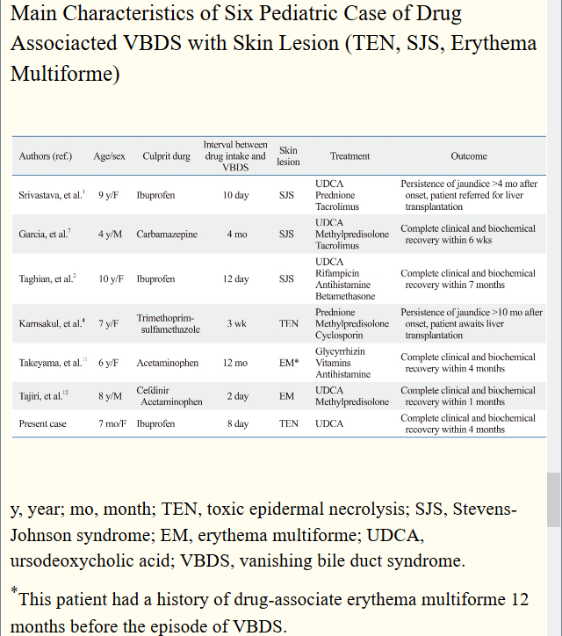
  - Tabelle über weitere SJS/TEN-Fallreporte

Nicht lesbar

- Fallbericht über ein 10 Jahre altes Mädchen mit SJS und Cholestase nach Ibuprofeneinnahme [33]
  - Lebertests haben sich durch die Ursodeoxycholsäure-Therapie innerhalb von 7 Monaten stabilisiert
- Fallberichte über medikamenteninduzierte SJS/TEN [34]
  - 1. Fall: 11-jähriger Junge
    - Bekam seinen zweiten Ausbruch von SJS 2 Monate nach dem ersten (durch Amoxicillin + Clavulansäure) durch Einnahme von Ibuprofen
  - 2. Fall: 3,5-jähriger Junge, der aufgrund eines respiratorischen Infekts mit Moraxella catarrhalis mit Amoxicillin + Clavulansäure und Ibuprofen behandelt wurde
  - Alle Fälle hatten einen positiven Lymphozytentransformationstest auf das auslösende Medikament (Ibuprofen und Amoxicillin + Clavulansäure)
- Fachinformation: IBU-ratiopharm 400 mg akut Schmerztabletten [35]
  - Sehr selten (< 1/10.000) SJS und TEN beobachtet
  - Höchstes Risiko für die Erkrankung besteht zu Beginn der Therapie im ersten Behandlungsmonat
  - Empfehlung, das Medikament bei ersten Anzeichen von Hautausschlägen, Schleimhautläsionen oder sonstigen Anzeichen einer Überempfindlichkeitsreaktion abzusetzen

Paracetamol = engl. Acetaminophen

- Fallbericht über eine 29-jährige Frau mit SJS nach einer dreitägigen Paracetamoleinnahme von Slim et al. [36]
- Fallbericht über ein 12-jähriges Mädchen mit SJS-TEN nach einer Überdosis Paracetamol (500g in 8 Stunden Intervallen) wegen Fieber von Biswal et al. [37]
- Internationale Studie über Kinder mit 80 Fällen und einer 216 Personen großen Kontrollgruppe [38]
  - Multivariate Analyse zeigte einen signifikanten Zusammenhang zwischen Paracetamoleinnahme und SJS
- Untersuchung von 1 Patient mit SJS und 5 Patienten mit TEN nach Paracetamoleinnahme gegen virale Erkrankungen [39]
  - Paracetamol war bei allen Patienten das wahrscheinlich auslösende Medikament wegen der Dauer der Einnahme und der Latenzzeit
  - Patienten hatten Paracetamol für 3-7 Tage eingenommen
  - Verschiedene Biomarker aus dem Blut wurden gemessen und
  - TEN-Patienten zeigten Monozytose oder ausgeprägte Neutropenie 1 Woche nach ihrer infektionsbedingten Aufnahme
  - Patienten wurden mit Kortikosteroiden und IVIG behandelt
  - Es gibt Hinweise, dass eine Virusinfektion über verschiedene Mechanismen synergetisch mit Medikamenten und deren Abbauprodukten SJS/TEN auslösen kann
  - T-Zellen und Monozyten könnten Schlüsselkomponenten für virale Infekte und Paracetamol-assoziiertem SJS/TEN sein
  - IL-2Rα-Level kann für die Evaluation des Therapieerfolges und die Prognose hilfreich sein
  - Lange Phasen ohne adäquate Behandlung des SJS kann das IL-2Rα-Level erhöhen
- Fallbericht über eine 27-jährige Frau von Owczarczyk-Saczonek [40]
  - Sie hatte 4 Jahre lang Etanercept und Sulfasalazin gegen rheumatoide Arthritis eingenommen
  - Sie hatte 2 Tage vor Beginn der SJS-Symptome ein Medikament mit Paracetamol, Phenylephrin und Pheniramin eingenommen
  - Paracetamol war wahrscheinlich die Hauptursache für das SJS
  - Trotz erfolgreicher Therapie wurde Etanercept nie abgesetzt (Sulfosalazin wurde abgesetzt und nach der Erholung ohne erneute Symptome fortgesetzt)
  - Schlussfolgerung: keine Indikation für die Unterbrechung einer langzeit-anti-TNF-α-Behandlung bei SJS/TEN-Patienten
  - Bei Paracetamol-induzierten SJS/TEN entwickeln sich die Symptome bereits innerhalb weniger Tage
  - Virale Infektionen könnten die Immunantwort auf Paracetamol zugunsten von SJS/TEN verändern
- Studie mit 29 SJS-Kindern und 1.362 Kindern mit neurologischen Störungen als Kontrollgruppe [41]
  - SJS-Fälle wurden öfter mit Medikamenten konfrontiert als die Kontrollgruppe (79% vs. 58%)
  - Die OR für Paracetamol lag bei 3,2 (1,5-6,9); (95% CI 1,5-6,9)
  - Die OR für Ibuprofen lag bei 3,3 (0,9-11,5)
- Fallbericht über eine 2-jährige mit SJS durch Paracetamol- und Ibuprofeneinnahme von Abreu et al. [42]
- Publikationen von 1995-2011 aus verschiedenen Datenbanken über indische Patienten wurden zusammengetragen und nach SJS/TEN-verursachenden Medikamenten analysiert [43]
  - 10 Literaturquellen wurden in die Studie eingeschlossen
  - Anteil nichtsteroidale Antiphlogistika: 15,93%
  - Anteil Paracetamol: 6,17%
- Fallbericht über einen 14-jährigen Jungen mit SJS nach Paracetamoleinnahme von Rajput et al. [44]
- Retrospektive Studie mit 39 SJS-, 7 SJS/TEN- und 11 TEN-Fällen, die medikamenteninduziert sind [45]
  - Anteil Paracetamol: 16,56%
  - Anteil Ibuprofen: 4,46%
- Fallstudie mit Daten aus dem Register für SJS/TEN aus Madrid aus den Jahren 2005-2015 [29]
  - Ungefähre Inzidenz für Paracetamol und Ibuprofen: 1 pro 1.000.000 neue Nutzer
- Retrospektive Analyse von vietnamesischen Datenbänken zu gemeldeten Arzneimittelreaktionen von 2010-2015 [47]
  - 136 SJS/TEN-Fälle wurden berücksichtigt
  - Anteil Paracetamolinduziert: n = 22, OR [95% CI] = 5.23 [3.10-8.49]
- Analyse von SJS/TEN-Fällen mit Paracetamol als verdächtigten Auslöser in der FPDB-Datenbank von 2002-2013 [49]
  - PPDB = French pharmacovigilance database
  - 112 Fälle wurden berücksichtigt (47 TEN, 51 SJS, 14 SJS/TEN overlaps)
    - 80 Fälle: Paracetamol ALDEN score war geringer oder gleich im Vergleich zu anderen Arzneimitteln hoher Verdacht der Ursache für SJS/TEN
    - 32 Fälle: Paracetamol hatte den höchsten ALDEN score
    - 12 Fälle: Paracetamol wurde als unwahrscheinlich oder sehr unwahrscheinlich als Ursache für SJS/TEN beschrieben
    - 20 Fälle: Paracetamol wurde als möglich oder wahrscheinlich als Ursache für SJS/TEN beschrieben
    - 14 Fälle: enthielten wahrscheinlich ein Bias
  - Es waren hier mehr Frauen als Männer betroffen (Männer/Frauen 51/61 (Genaueres siehe Tabelle)
  - Es waren durchschnittlich zwischen 36,9- und 43,9-jährige betroffen Genaueres siehe Tabelle)
  - Mögliche Biases
    - Paracetamoleinnahme erfolgt aufgrund von Fieber oder Hals-, Nasen-, Ohrenschmerzen, welche oft Prodromalsymptome des SJS/TEN darstellen
    - Paracetamoleinnahme erfolgt aufgrund von Fieber oder Hals-, Nasen-, Ohrenschmerzen, welche einer SJS/TEN-auslösenden Infektionserkrankung zuzuordnen sind
  - Ergebnis: Es wurde kein Zusammenhang zwischen SJS/TEN und Paracetamol als Risikofaktor festgestellt Ergebnis von was?
  - Paracetamol wurde als 9,3-facher Risikofaktor in anderen Ländern (Deutschland, Italien, Portugal) für SJS/TEN identifiziert
    - Mögliche Gründe für Diskrepanz:
      - Unterschiedliche Paracetamolanwendung
        - In Frankreich als Analgetikum
        - In anderen Ländern als Antipyretikum
      - Hohe Paracetamolnutzung in Frankreich könnte zu einer Resistenzbildung gegenüber dem Medikament führen oder einer Selektion an Patienten, die nicht auf Paracetamol reagieren
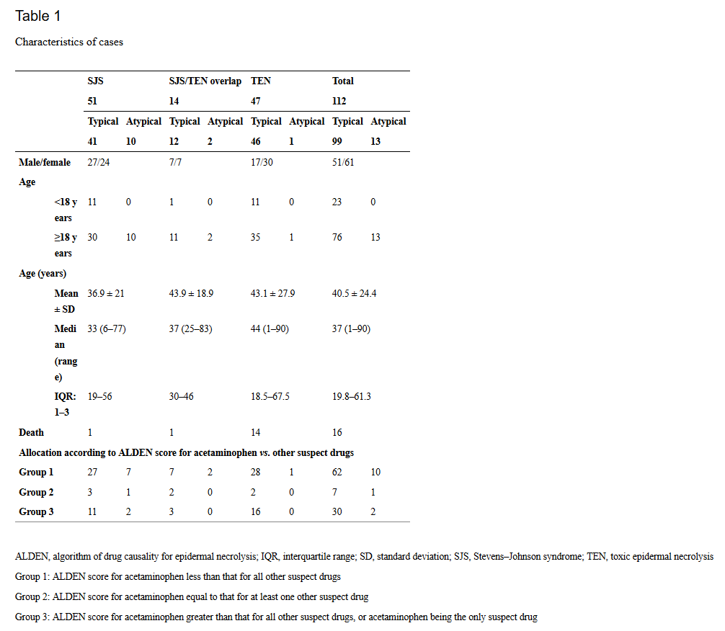

- Analyse verschiedener immunologischer Marker für paracetamolinduziertes SJS/TEN mit schweren okulären Komplikationen bei 80 japanischen Patienten [50]
  - Durchschnittsalter der Patienten: 38.9 ± 17.6
  - Männer/Frauen: 32/48
  - Ergebnisse: HLA-class II
    - HLA-DRB1*08:03 und DRB1*12:02 korreliert mit SJS/TEN mit schweren okulären Komplikationen
    - HLA-DQB1 korreliert nicht mit SJS/TEN mit schweren okulären Komplikationen
  - Ergebnisse: HLA class I (A, B, C)
    - HLA-A*02:06 korreliert signifikant
    - HLA-A*24:02 korreliert umgekehrt
    - A*33:03 korreliert
    - HLA-A*11:01 und A*26:01 korrelieren umgekehrt (nicht signifikant)
    - HLA-B*13:01 und HLA-B*44:03 korrelieren signifikant
    - HLA-B*46:01 korreliert
    - HLA-B*15:01 und HLA-B*52:01 korrelieren umgekehrt (nicht signifikant)
    - HLA-C*14:03 korreliert signifikant
    - HLA-C*03:04 korreliert
    - HLA-C*12:02 korreliert umgekehrt (nicht signifikant)
  - In Studien aus verschiedenen Ländern hatten mehr als 50% der SJS/TEN-Patienten mit schweren okulären Symptomen im Vorfeld paracetamolhaltige Arzneimittel eingenommen
  - Es gibt ethnische Unterschiede bei HLAs die mit paracetamolassoziiertem SJS/TEN mit schweren okulären Symptomen korrelieren
  - Paracetamolhaltige Arzneimittel könnten entzündungshemmende Mechanismen unterdrücken und zu der abnormalen Immunantwort mit SJS/TEN und schweren okulären Symptomen führen
- Fallbericht über einen 5-jährigen Jungen mit SJS/TEN nach Paracetamoleinnahme: [51]
  - Es blieben schwere aurikuläre Deformitäten zurück mit Narben und vollständigem Verschluss des rechten äußeren Gehörgangs
- Auswertung von Patientendaten, japanischer SJS/TEN Patienten mit schweren okulären Symptomen und mit Paracetamoleinnahme als Ursache [52]
  - HLA-A*02:06 und HLA-B*44:03 wurden beide als starke Risikofaktoren identifiziert
  - Ist die gleiche Studie wie in [50] beschrieben
- SJS/TEN-Patienten eines koreanischen Krankenhauses untersucht [54]
  - 10% wurde von Paracetamol verursacht
- Fallbericht über eine 43-jährige Frau und einen 60-jährigen Mann mit SJS/TEN nach einer 3-tägigen Paracetamoleinnahme [56]
  - 1. Fall: 43-jährige Frau
    - Paracetamoleinnahme um eine Infektion des oberen Respirationstrakts zu behandeln
    - Symptome: Oropharyngeale Ulzeration, Konjunktivitis, fleckenförmige Effloreszenzen, Hautablösung auf ca. 20% der Hautoberfläche, positives Nikolski-Phänomen, Druckempfindlichkeit der betroffenen Haut, rasches Fortschreiten der Hautläsionen, Hautablösung später auf ca. 30% der Hautoberfläche trotz systemischer Kortikosteroidgabe,
    - SCORTEN-Scose: 3 (predicted mortality was 35.3%)
  - 2. Fall: 60-jähriger Mann
    - Paracetamoleinnahme um eine Infektion des oberen Respirationstrakts zu behandeln
    - Symptome: Bullae, nach 14 Tagen: ausgedehnte Hautablösung, ausgedehnte Bullae, orale Mukositis, okuläre Symptome, positives Nikolski-Phänomen, Druckempfindlichkeit der betroffenen Haut
    - SCORTEN-Score: 2 (predicted mortality was 12.1%.)
- Gebrauchsinformation: Paracetamol-ratiopharm® 1000 mg Tabletten
  - Sehr selten (< 1/10.000) wurden Fälle von schweren Haut-reaktionen (arzneimittelinduziertes Stevens-Johnson-Syndrom und toxische epidermale Nekrolyse) berichtet

Diclofenac

- Fallbericht über eine 45-jährige Frau mit SJS nach Diclofenaceinnahme [57]
  - Nach Zahnextraktion nahm sie 2x täglich 50mg Diclofenac ein für 3 Tage
  - Nach 6 Tagen hatte sie multiple Ulzerationen und Brennen der Extraktionswunde, Augenulzerationen, genitale Ulzerationen
  - Nach der 1. Woche der Behandlung trat eine deutliche Heilung der Läsionen ein
  - Keine sekundären Komplikationen innerhalb der nächsten 2 Jahre aufgetreten
  - Diclofenac wurde als Ursache angenommen, da kein anderes Medikament eingenommen wurde
- Fallbericht über eine 62-jährige Frau mit SJS nach kombinierter Diclofenac- und Serratinopeptiadaseeinnahme von Moitra et al. [59]
  - 4 Tage nach der Einnahme kam es zu ersten Symptomen
  - Symptome: flüssigkeitsgefüllte Blasen und Ulzerationen in oralen, nasalen und genitalen Höhlen, Druckempfindlichkeit der betroffenen Hautflächen, okuläre Symptome, Nikolski-Phänomen, 9% der Hautoberfläche betroffen
  - Laborparameter vorhanden
  - SCORTEN-Score: 1
  - Andere Infektionskrankheiten und Differentialdiagnosen konnten ausgeschlossen werden
- Fallbericht über einen 70-jährigen Mann mit TEN nach Diclofenaceinnahme [63]
  - Diclofenaceinnahme startete 2 Tage vor Symptombeginn aufgrund einer Viruserkrankung
  - Symptome: rascher Visusverlust, Augenschmerzen, konjunktivale Injektion, Schwellung der Augen, Effloreszenzen am ganzen Körper, mukosale Ulzerationen, später fleckenförmige Effloreszenzen am oberen Torso, neue Ulzerationen im bukkalen und perioralen Bereich, später korneale Perforation, uvealer Prolaps, Exophthalamus, Lidödem, Einschränkung der extraokulären Muskulatur
  - Patient verstarb nach 48h aufgrund eines Multiorganversagens durch TEN
  - Pathomechanismus: schwere Entzündung und Ausströmen von zytotoxischen CD8-Lymohpzyten und Zytokinen Schwächung der stromalen Epithelzellen
  - Die meisten okulären Symptome treten aufgrund von NSAR auf (möglicherweise durch multiple Genpolymorphismen und ihre Interaktionen und mikrobielle Infektionen)
- Fallbericht über einen TEN-Fall nach erneuter Behandlung mit Diclofenac nach bereits überstandenem diclofenacassoziierten SJS vor 4 Jahren [66]
- Fallbericht über einen 45-jährigen Mann mit TEN nach Diclofenaceinnahme von Comparin et al. [67]
  - Patient bekam Hautblasen 2 Tage nach Diclofenaceinnahme
  - Todesrisiko laut SCORTEN-Skala: 58,3%
- Fallbericht über eine 68-jährige Patientin mit TEN nach Diclofenaceinnahme von Spornraft-Ragaller et al. [69]
  - Zeitlicher Zusammenhang mit Diclofenaceinnahme wegen Lumbalgie
  - Symptome: livide Erythrema exudativum multiforme, Herde mit zentraler Blasenbildung und Hinterlassung großflächiger Erosionen
  - Ausdehnung: 85% Erythem und 60% Blasen
- Kohortenstudie mit 100 Patienten mit Hautreaktionen auf Medikamente aus dem Oman [71]
  - Patienten wurden über 15 Monate begleitet
  - Die meisten TEN-Fälle wurden durch Diclofenac-Injektion ausgelöst
  - NSAR und antimikrobielle Medikamente waren die häufigsten Auslöser von Medikamentenreaktionen
  - Es gab nur einen Todesfall einer 45-jährigen Patientin, die Diclofenac injiziert bekommen hatte

